# 1、生成拣选下架任务

在计划下架页面中增加拣选下架按钮，如下图，在查询出计划的物料清单后，选中其中一个物料后，在库存清单中会查询出对应物料所在的托盘信息，点击“拣选下架”会弹出一个页面供用户设定下架物料个数（选中物料及选中物料所在的托盘中所含有的所有计划中的物料），设定后生成“拣选下架”任务类型的管理任务；

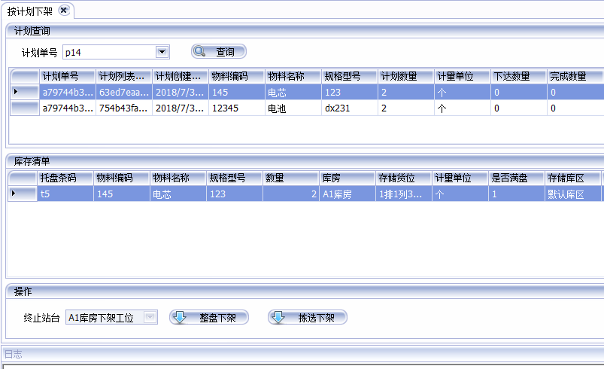

# 2、人工确认拣选

当拣选任务将物料送达到拣选工位后，人工拣选完毕后要有人工确认过程，当前拣选下架任务到达指定区域时wcs更新任务状态为“拣选确认”，WMS确认拣选个数后，此任务更新为已完成（wms更新），同时生成余料回库任务（同上架任务，更新库存数量），

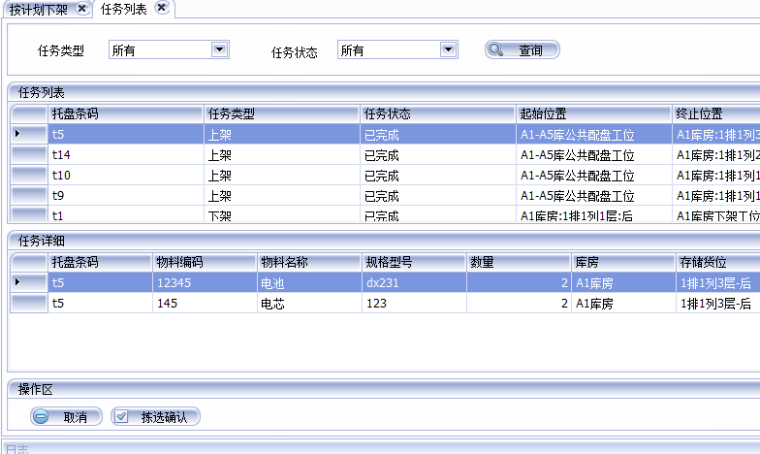

# 3、具体流程

